

佛羅里達慈善高球賽 張雅淳差點創紀錄 (圖)
中央社 – 2016年4月11日 下午10:11

相關內容
- 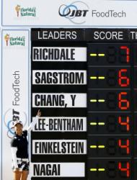觀賞相片
佛羅里達慈善高球賽 張雅淳差點創紀錄 ( …
2016 Symetra Tour佛羅里達慈善女子高爾夫菁英賽11日最後1回合結束，台灣15歲業餘選手張雅淳（圖）總計3回合以210桿並列第2，差點就創下最年輕封后紀錄。（TLPGA提供）中央社記者李宇政傳真 105年4月11日

